Họ Tên: Phạm Thị Thuỳ Trang
MASV: 1250080207
Lớp: 12_ĐH_CNPM2
BÀI 6: QUẢN LÝ CÔNG TY DU LỊCH

1. Phân tích mô tả nghiệp vụ yêu cầu hệ thống
1.1 Đầu vào – xử lý – đầu ra
Nhóm | Đầu vào | Xử lý | Đầu ra
Tour - hành trình | Thông tin tour, điểm dừng, phương tiện theo chặng, điểm tham quan. | Kiểm tra số ngày / đêm, hạng sao 2 -> 5. | Thông tin tour cho quảng cáo và đăng ký.
Chuyến khách lẻ | Tour, ngày đi, địa điểm đón. | Ngày về = ngày đi + số ngày - 1. | Lịch chuyến tour đăng ký.
Đăng ký khách lẻ | Chuyến, điểm bán vé, người đăng ký, số người (< 12). | Thành tiền = đơn giá x số người, thu tiền vé. | Phiếu đăng ký lẻ đã thanh toán.
Đăng ký đoàn | Thông tin đoàn, tour, ngày đi, số người (>= 12), nơi đón, bảo hiểm, tiền cọc. | Tính ngày kết thúc, tổng dự kiến; lưu trong 1 transaction. | Phiếu đăng ký đoàn, danh sách người đi.
Phân công HDV | HDV, chuyến / đoàn, thù lao tour. | Kiểm tra mỗi HDV / chuyến lẻ và không trùng lịch. | Lịch phân công.
Kết thúc tour | Phiếu đoàn, số tiền; phiếu khảo sát, góp ý. | Chỉ sau ngày kết thúc; không vượt số tiền phải thu/trả. | Thanh toán đoàn, khảo sát.
Lương - thống kê | Tháng, năm; khoảng ngày. | Lương căn bản + thù lao tour kết thúc trong tháng. | Bảng lương, bảng tổng hợp.
1.2 Tác nhân
Tác nhân | Loại | Vai trò
Khách hàng (Khách lẻ / Khách đoàn) | Actor chính | Xem thông tin các tour du lịch được quảng cáo trên website. Thực hiện đăng ký tour (cung cấp thông tin cá nhân/đoàn), thanh toán tiền cọc hoặc tiền vé. Cung cấp ý kiến qua phiếu khảo sát sau chuyến đi.
Nhân viên điều hành (Nhân viên công ty) | Actor chính | Quản lý thông tin tour du lịch. Tiếp nhận đăng ký, sắp xếp lịch trình, phân công nhân viên hướng dẫn du lịch sao cho không chồng chéo. Quản lý thanh toán, tính lương cho nhân viên và gửi phiếu khảo sát cho khách.
Nhân viên hướng dẫn du lịch | Actor chính | Tiếp nhận lịch phân công thực hiện các tour theo đoàn hoặc theo chuyến khách lẻ từ công ty.
Dịch vụ thanh toán trực tuyến | Hệ thống ngoài | Hỗ trợ xử lý các giao dịch thanh toán tiền đặt cọc (đối với khách đoàn) và thanh toán tiền vé (đối với khách lẻ).
Dịch vụ Email / SMS | Hệ thống ngoài | Hệ thống hỗ trợ gửi phiếu khảo sát cho khách hàng sau khi kết thúc chuyến tham quan để ghi nhận góp ý.
  - Quy tắc nghiệp vụ và quyết định triển khai
Mã | Nội dung
BR01 | Khách hàng đăng ký trên 12 người (từ 12 người trở lên) được phân loại là khách theo đoàn; khách đăng ký dưới 12 người được tính là khách lẻ.
BR02 | Khách theo đoàn được quyền chọn ngày đi bất kỳ cho tour của mình và được yêu cầu địa điểm đón tùy chọn.
BR03 | Khách lẻ phải đăng ký đi theo chuyến có sẵn, tuân thủ ngày đi và ngày về theo lịch cố định của công ty, và chỉ được đón tại địa điểm quy định của công ty.
BR04 | Khách theo đoàn bắt buộc phải đặt cọc trước một khoản tiền, nếu hủy chuyến sẽ mất cọc. Kinh phí tham quan thực tế của đoàn sẽ được thanh toán sau khi kết thúc chuyến đi.
BR05 | Khách lẻ phải mua và thanh toán toàn bộ tiền vé cho tour ngay khi đăng ký chuyến đi.
BR06 | Về phân công: Mỗi chuyến khách lẻ chỉ được phân công đúng một nhân viên hướng dẫn cụ thể; đối với khách đoàn có thể phân công nhiều nhân viên nếu đoàn đi đông.
BR07 | Lịch phân công nhân viên hướng dẫn du lịch cho các chuyến/đoàn phải được kiểm tra để đảm bảo tuyệt đối không chồng chéo thời gian.
BR08 | Thu nhập hàng tháng của nhân viên hướng dẫn được tính bằng: Lương căn bản + Lương theo từng tour mà nhân viên đó thực hiện trong tháng.

1) Hãy xác định các Class cùng các thuộc tính, phương thức tương ứng. Chỉ định ID cho thuộc tính của từng Class.
1. Class: Tour
- Thuộc tính: MaTour (ID), TenTour, SoNgay, SoDem, DonGiaKhach.
- Phương thức: ThemTour(), CapNhatTour(), XoaTour(), TinhTongGia().
2. Class: ChuyenDi (Lịch trình của tour)
- Thuộc tính: MaChuyen (ID), NgayDi, NgayVe.
- Phương thức: TaoChuyenDi(), CapNhatLich(), PhanCongNhanVien().
3. Class: KhachHang (Class cha)
- Thuộc tính: MaKH (ID), TenKH, DienThoai, DiaChi.
- Phương thức: DangKyTour(), ThanhToan(), LamKhaoSat().
4. Class: KhachDoan (Kế thừa từ KhachHang)
- Thuộc tính: TenCoQuan, NguoiDaiDien, SoNguoiDi, DiaDiemDon, DaDatCoc.
- Phương thức: ThanhToanTienCoc(), ThanhToanKinhPhiThamQuan(), CungCapDanhSachBaoHiem().
5. Class: KhachLe (Kế thừa từ KhachHang)
- Thuộc tính: DiemBanVe, SoNguoiDi.
- Phương thức: ThanhToanTienVe().
6. Class: NguoiDiCung / HanhKhach (Dành cho danh sách mua bảo hiểm của khách đoàn)
- Thuộc tính: MaHanhKhach (ID), HoTen, CMND_CCCD.
- Phương thức: ThemHanhKhach(), XoaHanhKhach().
7. Class: PhieuDangKy (Booking)
- Thuộc tính: MaPhieu (ID), NgayLap, TongTien, TrangThaiThanhToan.
- Phương thức: LapPhieu(), HuyPhieu(), CapNhatTrangThai().
8. Class: NhanVien (Hướng dẫn viên)
- Thuộc tính: MaNV (ID), HoTen, DienThoai, LuongCanBan.
- Phương thức: TinhLuong(), NhanLichPhanCong().
9. Class: DiemDungChan
- Thuộc tính: MaDiemDung (ID), TenDiem, CoDoiPhuongTien, CoNoiAn, CoKhachSan, LoaiKhachSan (2,3,4,5 sao).
- Phương thức: CapNhatThongTin().
10. Class: DiemThamQuan
- Thuộc tính: MaDiemTQ (ID), TenDiemThamQuan, DiaDiem, NoiDung, YNghia.
- Phương thức: XemThongTin(), CapNhatDiemThamQuan().
11. Class: PhuongTien
- Thuộc tính: MaPT (ID), LoaiPhuongTien (Máy bay, xe đò, tàu hỏa).
- Phương thức: CapNhatPhuongTien().
12. Class: PhieuKhaoSat
- Thuộc tính: MaKhaoSat (ID), NgayGui, NoiDungGopY.
- Phương thức: GuiPhieu(), GhiNhanGopY()
2) Tìm mối liên kết giữa các Class. Dùng StarUML vẽ Class Diagram, chú ý các ký hiệu thích hợp cùng bản số tương ứng (nếu có).
- KhachDoan và KhachLe đều là con của lớp KhachHang.
- KhachDoan (1) ◇-- (0..*) NguoiDiCung: Một khách đoàn có thể kèm theo nhiều người đi cùng (mua bảo hiểm).
- Tour (1) ♦-- (1..*) ChuyenDi: Một tour được tổ chức thành nhiều chuyến đi thực tế (mối quan hệ cha-con chặt chẽ).
- Tour (1) ◇-- (1..*) DiemDungChan: Một tour bao gồm nhiều điểm dừng chân.
- KhachHang (1) ➔ (1..*) PhieuDangKy: Một khách hàng có thể lập nhiều phiếu đăng ký.
- PhieuDangKy (1..*) ➔ (1) ChuyenDi: Nhiều phiếu đăng ký được đặt chung cho một chuyến đi.
- NhanVien (1..) ➔ (0..) ChuyenDi: Nhiều nhân viên được phân công dẫn nhiều chuyến đi chéo nhau.
- KhachHang (1) ➔ (0..*) PhieuKhaoSat: Khách hàng có thể điền nhiều phiếu khảo sát sau các tour.
- Tour (1) ➔ (1..*) PhuongTien: Một tour sử dụng nhiều loại phương tiện.
- Tour (1) ➔ (1..*) DiemThamQuan: Một tour đi qua nhiều điểm tham quan.
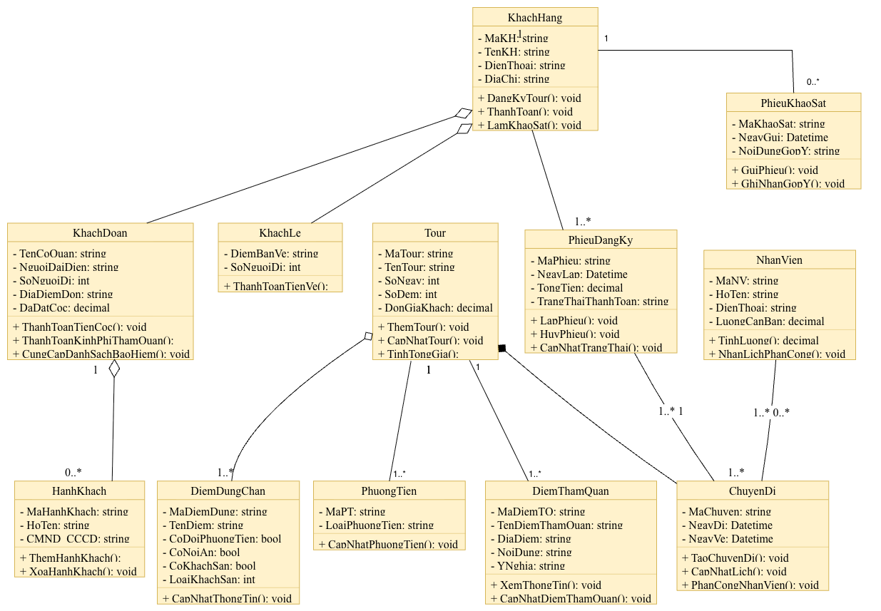
3) Hãy xác định các Actor và các Use Case tổng quát có trong mô tả trên. Sử dụng StarUML, vẽ Use Case Diagram tổng quát cho toàn bộ hệ thống. Mô hình đảm bảo cho phép quản lý toàn bộ các loại thực thể và các xử lý cần thiết liên quan. Lưu file bài làm và mô hình với tên phù hợp.
Danh sách các UseCase:
- Khách hàng: Xem thông tin tour, Đăng ký tour, Thanh toán, Điền phiếu khảo sát.
- Nhân viên điều hành: Quản lý thông tin tour, Quản lý đăng ký và lịch trình, Phân công hướng dẫn viên, Quản lý thanh toán, Tính lương, Gửi phiếu khảo sát.
- Nhân viên hướng dẫn du lịch: Xem lịch phân công.
- Hệ thống ngoài: Thanh toán sẽ gọi đến tác nhân Dịch vụ thanh toán trực tuyến, Gửi phiếu khảo sát sẽ gọi đến tác nhân Dịch vụ Email / SMS.
Sơ đồ UseCase:
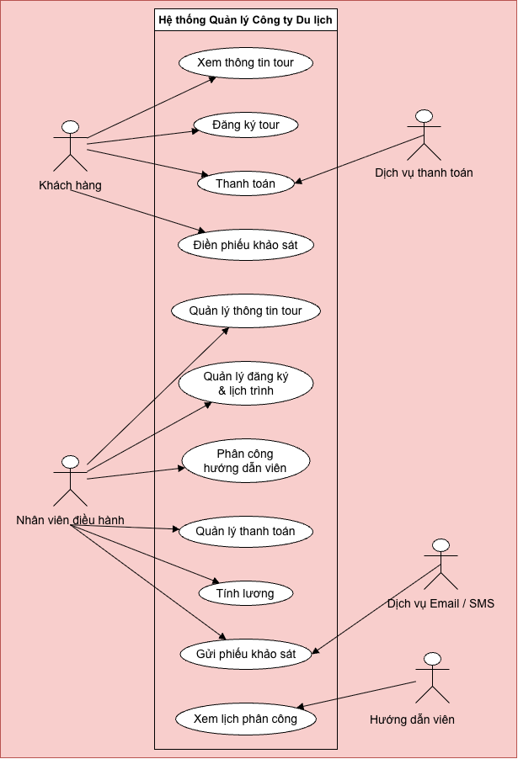
4) Vẽ Use Case Diagram phân rã chi tiết hoạt động từ lúc khách đăng ký tour (theo đoàn hoặc theo chuyến) cho đến khi kết thúc tour.
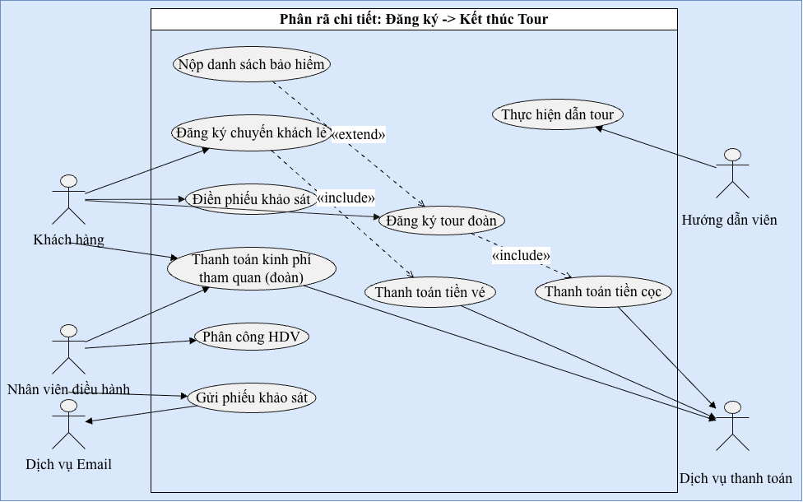

5) Vẽ Activity Diagram cho Câu 4 ở trên. Lưu lại mô hình với tên file phù hợp.
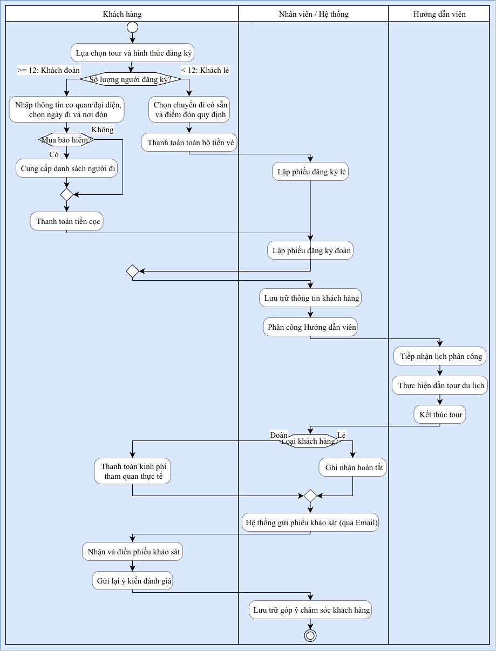
6) Vẽ Sequence Diagram cho nghiệp vụ “Lập phiếu đăng ký” tour du lịch theo đoàn.
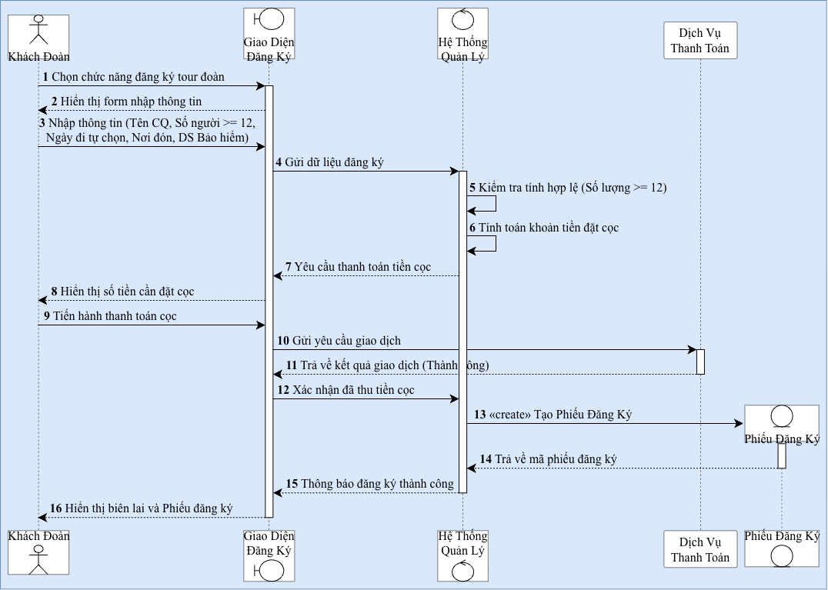
FrmMain:
